Тема занятия: Переломы.

Цели:
- дать понятие, что такое перелом;
- научить правилам оказания первой медицинской помощи;
- развивать речь, мышление детей, практические навыки;
Оборудование: компьютер, мультимедийный проектор, экран, бинт, шина

Ход занятия:

- Повторение.
- Чем отличается открытый перелом от закрытого?
2. Мотивация к занятию.
- Ребята, тема занятия у меня записана на листьях, но подул сильный ветер, листья разлетелись по классу и все перепутались. Давайте соберем листья и определим тему занятия.

ПЕРЕЛОМЫ
3. Беседа по теме.
Переломы — это нарушение целости кости. Различают переломы закрытые, когда кожа над местом перелома остается целой, и открытые, при которых кожа разорвана и видны отломки поврежденной кости. Переломы вызывают резкую боль, усиливающуюся при малейшем движении.
(рассматривание рисунка)

4. Симптомы перелома.
- Боль в месте травмы,
- припухлость,
- болезненность,
- подвижность,
- нарушение функции поврежденного органа,
- иногда слышится хруст кости.

5. Виды переломов.
- Какие бывают переломы? (открытые и закрытые)
- Чем отличается открытый перелом от закрытого?
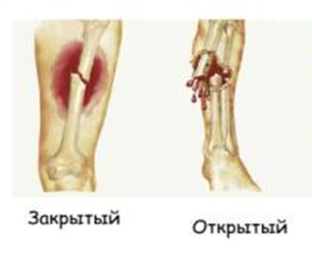
Разница между закрытым и открытым переломом определяется самим названием. Открытый перелом - поражение, при котором нарушается целостность кожи в области перелома. Закрытый перелом - кожа не повреждается.
6. Осложнения при переломах.
- кровотечение;
- инфицирование костных отломков;
- повреждение кровеносных сосудов, мышц, нервов, внутренних органов;
- мешение отломков кости;
- шок.
7. Помоги себе сам.
кинофрагмент «ПМП при переломах»

Первая помощь при открытом переломе.

- освободите от одежды место перелома;
- остановите кровотечение, прижав пальцами крупные
кровеносные сосуды выше и ниже раны;
- протрите кожу вокруг раны йодом, спиртом и
наложите стерильную повязку;
- срочно доставить в лечебное учреждение.

Первая помощь при закрытом переломе

- приложите холодный компресс;
- наложите временную шину, прибинтовав ее к месту
перелома, чтобы не возникло смещения кости;
- исключите всякое движение.

8. Оздоровительная минутка.
9. Практическая работа. (наложение шины)

10. Итог занятия.

Литература: « 135 уроков здоровья, или школа докторов Природы», Москва, «ВАКО», 2013

